Галиева Гульназ Муллагалиевна- учитель информатики Изминской средней общеобразовательной школы Сабинского района.

Тема: Файл и файловая система
Цели урока:
- Образовательные: повторить и обобщить знания по теме “ Файл и файловая система”
- Развивающие: развитие мышления, познавательных интересов, чувство ответственности.
- Воспитательные: воспитание информационной культуры учащихся, внимательности, аккуратности, дисциплинированности, усидчивости.
Тип урока: урок контроля и коррекции знаний.
Вид урока: урок- игра.
Оборудование: доска, компьютер, проектор, компьютерная презентация.

Ход урока.
I. Организационная часть.
Объяснения правила игры. Выбор капитанов.
Каждая команда сидит около компьютера. На презентации у каждой команде по 2 карточки- лото. Учитель вынимает из мешка бочонок с числом. Команда, у которой в презентации есть это число, получает права на ответ. Если ответ верный, то в презентации выходит ответ, если нет Х.
Если первая команда ответила не верно, то вторая команда имеет шанс заработать дополнительный бал. Выигрывает команда, быстрее открывшая ответы одну из карточек. Во время игры за каждый дополнительный ответ команда получает звездочку, которую капитан передает тому участнику команды, который дал верный ответ.
II. Основная часть.
Учительница вынимает из мешка бочонков, на экране появляется вопрос.
Вопросы:
- Какой объект находится на верхнем уровне иерархии в операционной системе Windows?(Рабочий стол)
- Какие ограничения на имена файлов существуют в операционной системе Windows? (/ \ | < > * ? “ )
- Составьте шаблон для поиска файлов с расширением txt (*.txt)
- В каком случае в одном каталоге (папке) могут храниться два файла с одинаковыми собственными именами?
( Когда у файлов разные расширения)
- Вы провели расчеты в электронных таблицах и результаты хотите сохранить в виде файла. Причем сохранит файл нужно в отдельной папке, которая пока не создана. Какова будет последовательность Ваших действий для решения этой задачи.
(Один из вариантов: Открыть Мои документы создать ПКМ папку дать ей имя Файл Сохранить как Дать имя файлу и сохранить в созданной папке)
- Что означают знаки "+" и "–" перед названиями каталогов?
(Отсутствие значков + и – означает, что данная папка не содержит в себе другие папки, + означает, что данная папка содержит в себе другие папки, щелкнув по нему их можно увидеть, при этом + сменится на -.)
- Могут ли два каталога 2-го уровня иметь одинаковые имена?
(да, если они принадлежат разным каталогам 1-го уровня)
- Как даются имена папкам?
( по тематике, по имени ее владельца, по времени создания)
- Для чего служит программа Проводник?
( Программа проводник служит инструментом для создания порядка на диске)
- Что такое файл?
(Файл- это программа или данные, имеющие имя и хранящиеся в долговременной памяти).
- Предложите вариант имени и типа для файла, содержащего рецепт пирога (рецепт.txt)
- Перечислите известные вам параметры файла. (Имя, тип, размер, дата и время создания, значок, размер)
- Укажите полный путь к файлу компьютерные вирусы
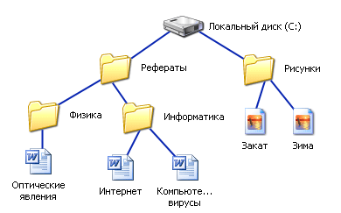
(С:\Рефераты\Информатика\Компьютерные вирусы )
- Что характеризует расширение файла? (тип информации, содержащейся в файле)
- Выберите допустимые имена файлов из перечисленных ниже:
1) IVAN*.DOC
2) LIN?EXE
3) КУКУ.BMP
4) A.B.TXT (3,4)
- Какую информацию несет строка
L1.TXT 1 Кбайт Текстовый документ 02.03.20005 18:00
( текстовый файл. созданный в программе Блокнот 02.03.2005 в 18:00)
- Какие действия можно выполнить над файлом?
(Создать, Сохранить, Закрыть, Открыть, Переименовать, Переместить, Копировать, Удалить)
- Составьте шаблон имен для поиска файлов, имена которых начинаются с символов inf (inf*.*)
- Какие из приведенных ниже схем имеют иерархическую структуру?
(2)
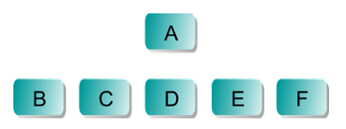
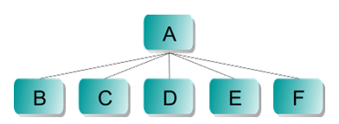
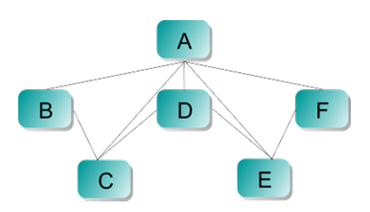
- Была выполнена следующая последовательность действий:
Создать папку А
Создать папку Б
Открыть папку А
Создать папку 1
Создать папку 2
Изобразите структуру папок, созданную в результате этих действий.
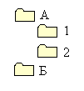
- Как присваивается полное имя файлу?
( Собственное имя дает пользователь, оно содержит до 255 символов, кроме / \ | < > * ? “ и расширение задается программой автоматически при создании)
- Что такое файловая система?
( Файловая система- это часть операционной системы, которая обеспечивает пользователю удобный интерфейс при работе с данными, хранящимися на диске)
- Постройте дерево каталогов
C:\Рисунки\Природа\Небо.bmp
C:\Рисунки\Природа\Снег.bmp
C:\Рисунки\Компьютер\Монитор.bmp
C:\Мои документы\Доклад.doc
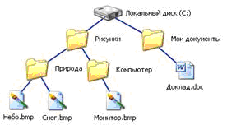
- Что является основным критерием автоматической группировки файлов в один каталог? ( Совпадение расширений)
- Была выполнена следующая последовательность действий:
Создать папку А
Открыть папку А
Создать папку 1
Закрыть папку А
Создать папку Б
Открыть папку Б
Создать папку 2
Изобразите структуру папок, созданную в результате этих действий
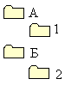
- В отдельных окнах открыты Папка 1, содержащая папку Рисунки, и Папка 2, содержащая папку Тексты. Были выполнены следующие действия:
Выделить папку Рисунки
Удерживая нажатой ЛКМ и клавишу Ctrl, переместить папку Рисунки в папку Папка 2
Переместить папку Рисунки непосредственно на значок папки Тексты
Определите результат действий.
(Папка Рисунки будет скопирована в папку Тексты, находящуюся внутри Папки 2)
- Выберите имя файла, удовлетворяющее шаблону ????1.ехе
1) pole.exe
2) file1.doc
3) file1. exe
4) рroba1.exe (3)
- Изобразите файловую структуру в виде дерева.
С: \SKI\SCATE\land.txt
С: \SPORT\SKI\Russia.txt
С: \SPORT\SKI\Germany.txt
С: \SKI\SCATE\INFO\city.txt
- Для чего предназначены дисководы в компьютере?
( Для длительного хранения большого количества информации)
- Предложите вариант имени и типа файла, содержащего запись концерта рок- группы.( концерт.mp3)
- В чем состоит суть основного правила при выполнении действий над любыми объектами в Windows?
( Выдели объект, а затем выполни над ним действие)
- Что такое путь к файлу?
( Путь к файлу- это последовательность, состоящая из имен каталогов, которые необходимо пройти по дереву от исходного места ( логического диска) до текущего, в котором непосредственно находится файл)
- Пользователю нужно найти файл, полное имя которого он забыл. Опишите возможную последовательность его действий.
(Пуск Поиск Файла и папки *.указать расширение. Можно задать дату последнего изменения)
- Какие параметры файла при сохранении будут заданы по умолчанию прикладной средой? ( Тип файла, значок, размер, дата и время создания)
- Какой тип имеет файл s.exe? ( исполняемый)
- Указан путь к файлу C:\ Vera\New\text.txt. Укажите местоположение файла. (C:\Vera\New)
III. Итог урока.
Подведение итогов урока. Объявление победителей. Члены команды, набравшие наибольшее количество фигур, но не менее 5, получают оценки.

